Wokół Unii Europejskiej
4.05.2020

- Przeczytaj tekst wyjaśniający, skąd wzięła się nazwa Europa:
Dawno, dawno temu w dalekiej Fenicji położonej na wybrzeżu Morza Śródziemnego, żył król Agenor. Miał on córkę o imieniu Europa. Królewna Europa była bardzo piękna i wieść o jej urodzie dotarła aż na górę Olimp – siedzibę bogów greckich, i do najważniejszego z bogów Zeusa. Zeus zakochał się w fenickiej królewnie tak bardzo, że postanowił ją porwać. Pewnego dnia królewna Europa wraz ze swoimi koleżankami wybrała się nad morze. Dziewczyny zbierały kwiaty, plotły wieńce, gdy nagle z morskich fal wyłonił się przepiękny byk o wielkich łagodnych oczach. Przyklęknął na jedno kolano przed Europą, zapraszając by wsiadła na jego grzbiet. Królewna Europa przystroiła jego rogi wiankiem kwiatów i zachęcona przez swoje koleżanki usiadła na grzbiecie byka. Byk, a jak się już pewnie domyślacie był to Zeus przemieniony w byka, wstał i pomknął przez morskie fale. Płynęli bardzo długo, aż dopłynęli do Krety – jednej z greckich wysp. Żyli tam długo i szczęśliwie, a królewna Europa urodziła Zeusowi trzech synów. Grecy bardzo polubili królewnę Europę i jej imieniem nazwali wszystkie odkryte przez siebie lądy. W ten właśnie sposób wiele krajów o różnej tradycji utworzyło kontynent o nazwie Europa.

- Zobacz na mapie świata, gdzie leży Europa:

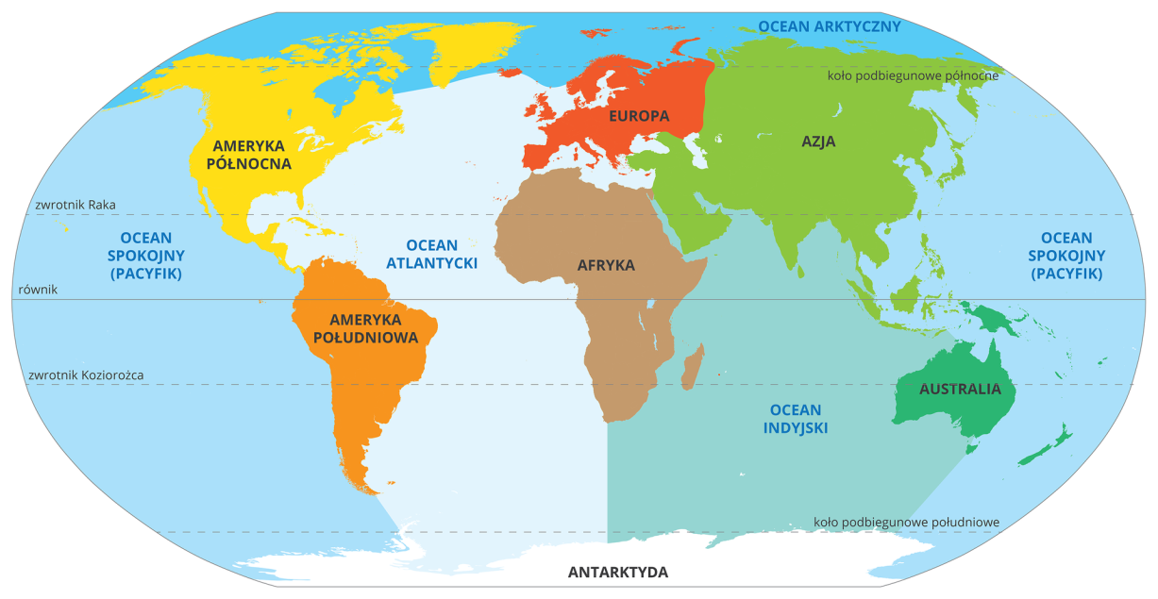
- Przeczytaj informacje o Unii Europejskiej:
Unia Europejska (UE) została utworzona w celu zbliżenia państw Europy.
UE pomaga państwom członkowskim w kwestiach takich jak handel, bezpieczeństwo i prawa obywateli.
Jak tworzyła się Unia Europejska?
1952 – Belgia, Holandia, Luksemburg, Francja, Niemcy, Włochy
1973 – Dania, Irlandia, Wielka Brytania
1981 – Grecja
1986 – Hiszpania, Portugalia
1995 – Austria, Finlandia, Szwecja
2004 – Cypr, Czechy, Estonia, Litwa, Łotwa, Malta, Polska, Słowacja, Słowenia, Węgry
2007 – Bułgaria, Rumunia
2013 – Chorwacja
A w „kolejce” do Unii czekają już nowe państwa: Islandia, Była Jugosłowiańska Republika Macedonii, Czarnogóra, Serbia i Turcja.

Co daje nam Unia?
◊Pomaga chronić środowisko
◊Daje pieniądze na szkolenia
◊Pomaga biednym regionom
◊Ułatwia podróżowanie
◊Daje pieniądze na zakładanie firm
◊Umożliwia naukę i pracę w innym kraju
◊Umożliwia tańsze loty i tańsze połączenia komórkowe
◊Dba o zwierzęta
◊Chroni prawa ludzi
◊I daje nam POKÓJ!

A jak pracuje Unia?

Prace Unii Europejskiej prowadzone są przez jej instytucje:

Parlament Europejski – składa się z posłów wybranych przez obywateli każdego państwa członkowskiego, wspólnie z Radą Ministrów (Radą Unii Europejskiej) tworzy prawo.

Rada Europejska – złożona z liderów z każdego państwa członkowskiego, ustala główne założenia polityki najważniejsze cele.

Rada Ministrów (Rada Unii Europejskiej) – złożona z ministrów z każdego kraju członkowskiego; obok tego, że jest organem ustawodawczym, jest też organem wykonawczym i realizuje prawo europejskie.

Komisja Europejska – ustala projekty nowych inicjatyw i wprowadza w życie pomysły Rady Europejskiej, reprezentuje i chroni interesy całej Unii.

Trybunał Sprawiedliwości Unii Europejskiej– czuwa nad tym, by prawa ustanowione na poziomie europejskim były przestrzegane i właściwie interpretowane.

- Wysłuchaj utworu Ludwiga van Beethovena „Oda do radości”, będącego hymnem Unii Europejskiej:

https://www.youtube.com/watch?v=PuCznLq1QlA

Zobacz film: Unia Europejska: Poznaj Unię - (Animacja)

https://www.youtube.com/watch?v=h58YVP1Zvmw

MIŁEJ NAUKI I ZABAWY!!!

